期中检测题
(时间：120分钟 满分：120分)
一、选择题(每小题3分，共30分)
1．下列二次根式中属于最简二次根式的是( A )
A. B. C. D.
2．(2016·泸州)如图，▱ABCD的对角线AC，BD相交于点O，且AC＋BD＝16，CD＝6，则△ABO的周长是( B )
A．10 B．14 C．20 D．22
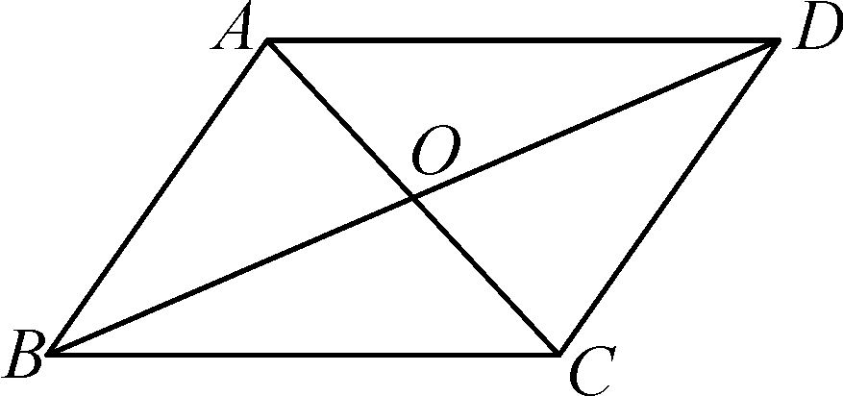,第2题图) 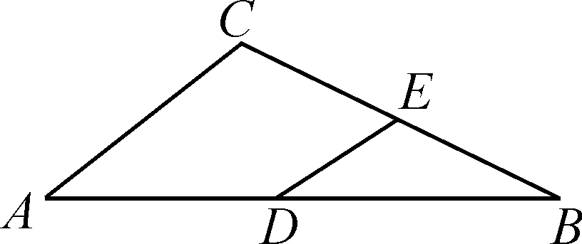,第5题图) 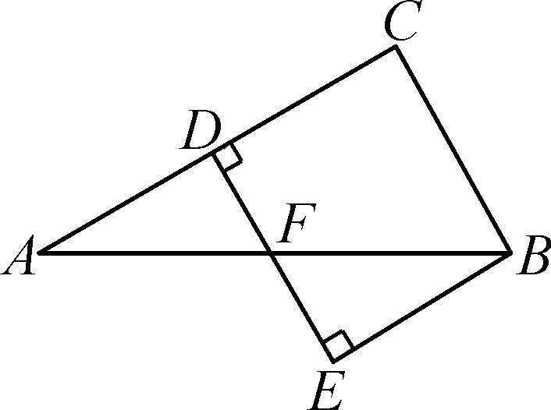,第8题图) 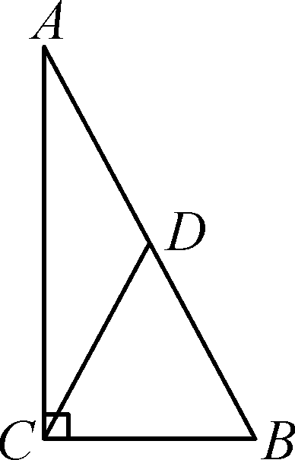,第9题图)
3．在下列以线段a，b，c的长为三边的三角形中，不能构成直角三角形的是( D )
A．a＝9，b＝41，c＝40 B．a＝5，b＝5，c＝5
C．a∶b∶c＝3∶4∶5 D．a＝11，b＝12，c＝15
4．(2016·南充)下列计算正确的是( A )
A.＝2 B.＝ C.＝x D.＝x
5．如图，在△ABC中，点D，E分别是边AB，BC的中点，若△DBE的周长是6，则△ABC的周长是( C )
A．8 B．10 C．12 D．14
6．(2016·益阳)下列判断错误的是( D )
A．两组对边分别相等的四边形是平行四边形 B．四个内角都相等的四边形是矩形
C．四条边都相等的四边形是菱形 D．两条对角线垂直且平分的四边形是正方形
7．若－＝(x＋y)²，则x－y的值为( C )
A．－1 B．1 C．2 D．3
8．如图，在△ABC中，AC的垂直平分线分别交AC，AB于点D，F，BE⊥DF交DF的延长线于点E，已知∠A＝30°，BC＝2，AF＝BF，则四边形BCDE的面积是( A )
A．2 B．3 C．4 D．4
9．如图，在Rt△ABC中，∠ACB＝90°，点D是AB的中点，且CD＝，如果Rt△ABC的面积为1，则它的周长为( D )
A. B.＋1 C.＋2 D.＋3

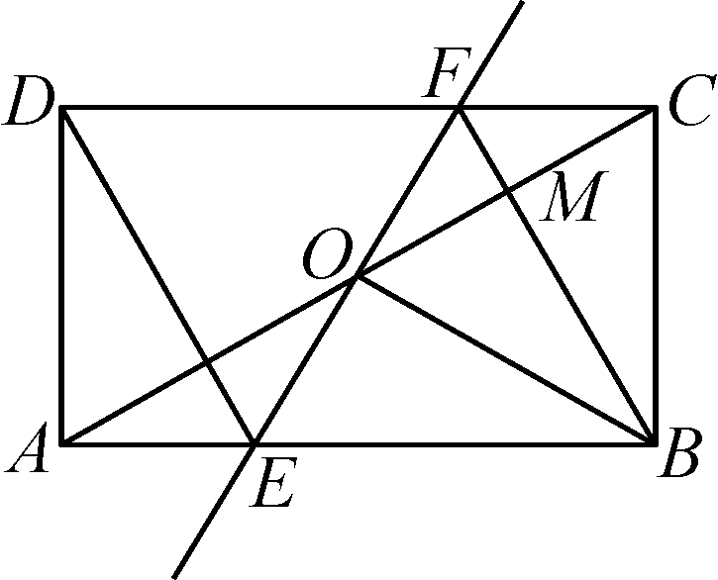
10．(2016·眉山)如图，在矩形ABCD中，O为AC的中点，过点O的直线分别与AB，CD交于点E，F，连接BF交AC于点M，连接DE，BO.若∠COB＝60°，FO＝FC，则下列结论：①FB垂直平分OC；②△EOB≌△CMB；③DE＝EF；④S_{△AOE}∶S_{△BCM}＝2∶3.其中正确结论的个数是( B )
A．4个 B．3个 C．2个 D．1个
二、填空题(每小题3分，共24分)
11．若代数式有意义，则x的取值范围为__x≥0且x≠1__．
12．如图，在平行四边形ABCD中，AB＝5，AD＝3，AE平分∠DAB交BC的延长线于点F，则CF＝__2__．
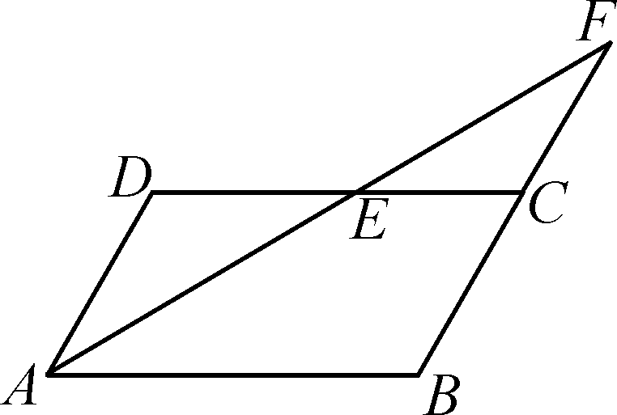,第12题图) 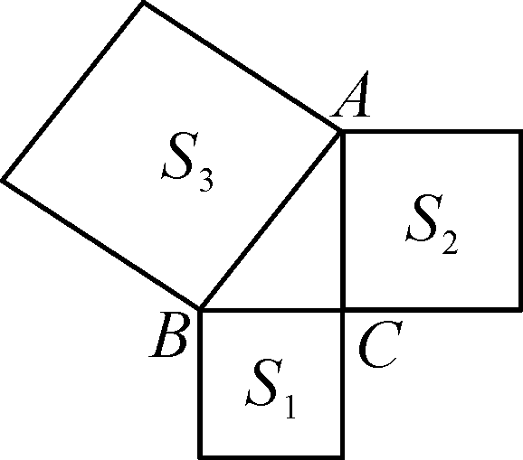,第13题图) 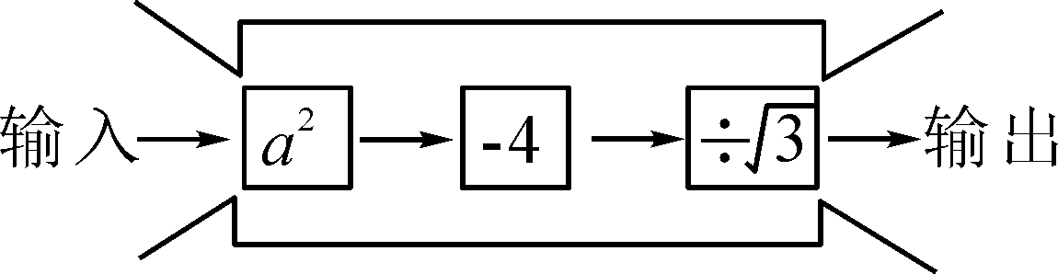,第14题图) 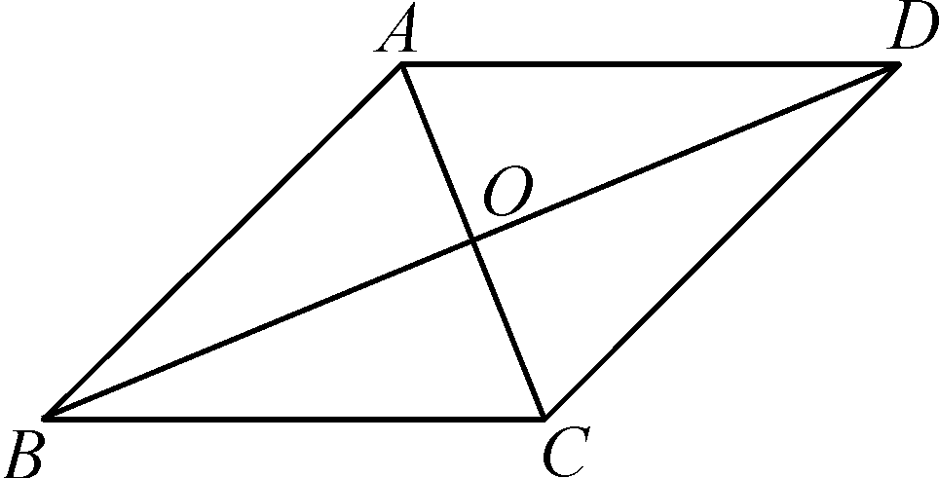,第15题图)
13．如图，以△ABC的三边为边向外作正方形，其面积分别为S₁，S₂，S₃，且S₁＝9，S₃＝25，当S₂＝__16__时，∠ACB＝90°.
14．如图，它是一个数值转换机，若输入的a值为，则输出的结果应为__－__．
15．如图，四边形ABCD是对角线互相垂直的四边形，且OB＝OD，请你添加一个适当的条件__答案不唯一，如：OA＝OC__，使ABCD成为菱形．(只需添加一个即可)
16．如图，在△ABC中，AB＝5，AC＝3，AD，AE分别为△ABC的中线和角平分线，过点C作CH⊥AE于点H，并延长交AB于点F，连接DH，则线段DH的长为__1__．
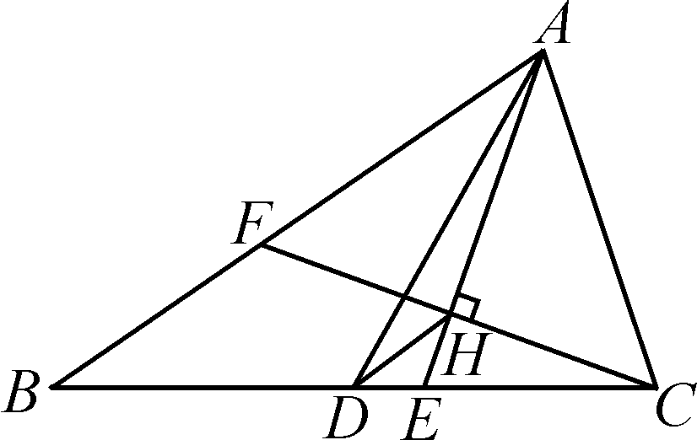,第16题图) 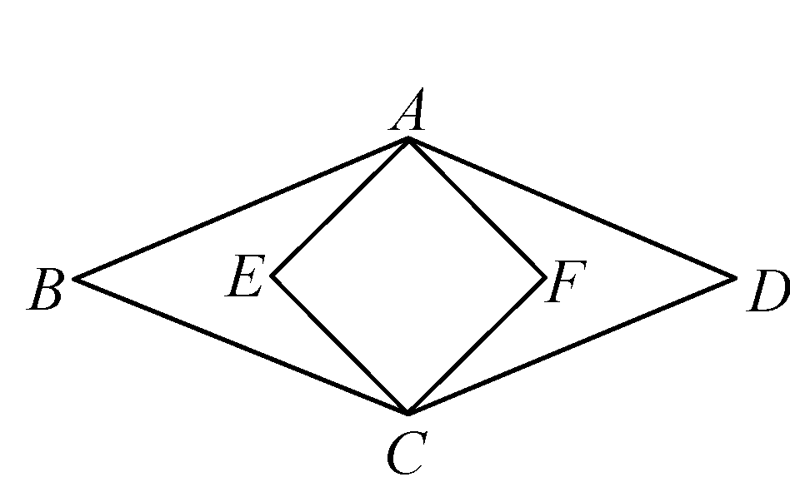,第17题图) 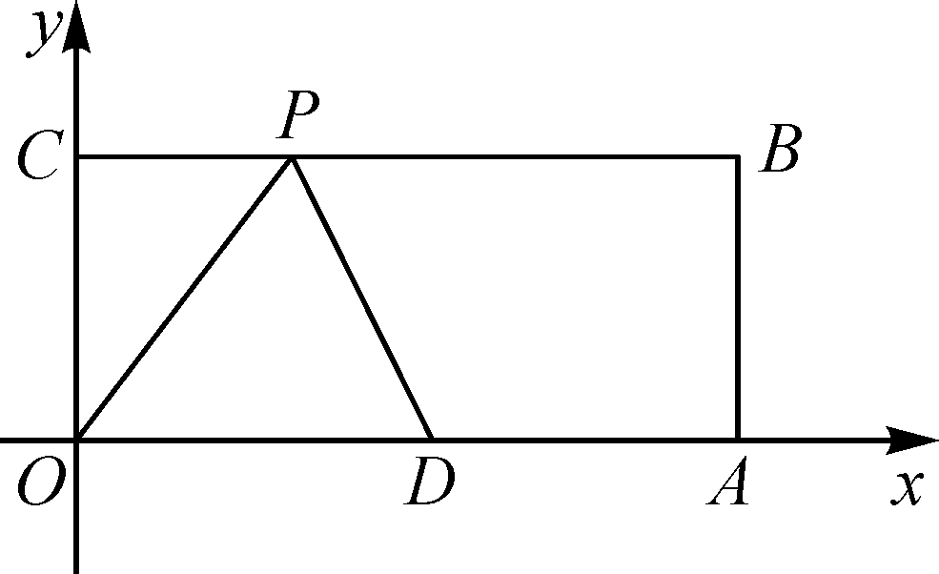,第18题图)
17．(2016·南京)如图，菱形ABCD的面积为120 cm²，正方形AECF的面积为50 cm²，则菱形的边长为__13__ cm.
18．如图，在平面直角坐标系中，O为坐标原点，四边形OABC是矩形，点A，C的坐标分别为A(10，0)，C(0，4)，点D是OA的中点，点P为线段BC上的点．小明同学写出了一个以OD为腰的等腰三角形ODP的顶点P的坐标(3，4)，请你写出其余所有符合这个条件的P点坐标__(2，4)或(8，4)__．
三、解答题(共66分)
19．(8分)计算：
(1)＋2－(－); (2)(4－6)÷－(＋)(－)．
解：(1)3－ (2)0

20．(8分)已知a＝－，b＝＋，求值：
(1)＋； (2)3a²－ab＋3b².
解：a＋b＝2，ab＝2，(1)＋＝＝12 (2)3a²－ab＋3b²＝3(a＋b)²－7ab＝70

21．(8分)如图，四边形ABCD是平行四边形，E，F为对角线AC上两点，连接ED，EB，FD，FB.给出以下结论：①BE∥DF；②BE＝DF；③AE＝CF.请你从中选取一个条件，使∠1＝∠2成立，并给出证明．
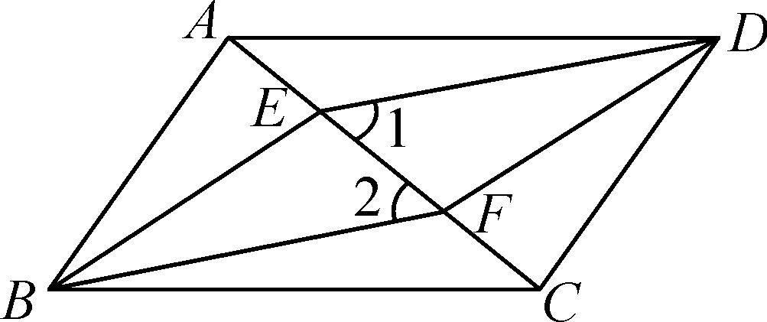
解：答案不唯一，如：补充条件①BE∥DF.证明：∵BE∥DF，∴∠BEC＝∠DFA，∴∠BEA＝∠DFC，∵四边形ABCD是平行四边形，∴AB＝CD，AB∥CD，∴∠BAE＝∠DCF，∴△ABE≌△CDF(AAS)，∴BE＝DF，∴四边形BFDE是平行四边形，∴ED∥BF，∴∠1＝∠2

22．(7分)如图，在B港有甲、乙两艘渔船，若甲船沿北偏东60°的方向以每小时8海里的速度前进，乙船沿南偏东某方向以每小时15海里的速度前进，2小时后甲船到M岛，乙船到P岛，两岛相距34海里，你能知道乙船沿哪个方向航行吗？
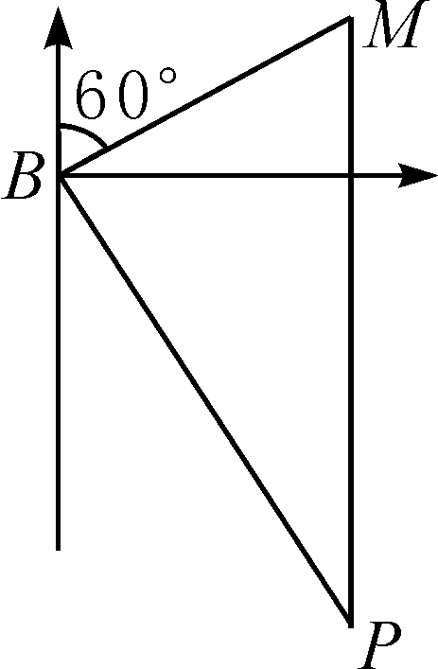
解：(1)由题意得BM＝2×8＝16(海里)，BP＝2×15＝30(海里)，∵BM²＋BP²＝16²＋30²＝1156，MP²＝34²＝1156，∴BM²＋BP²＝MP²，∴∠MBP＝90°，∴乙船沿南偏东30°的方向航行

23．(8分)如图，四边形ABCD是菱形，BE⊥AD，BF⊥CD，垂足分别为点E，F.
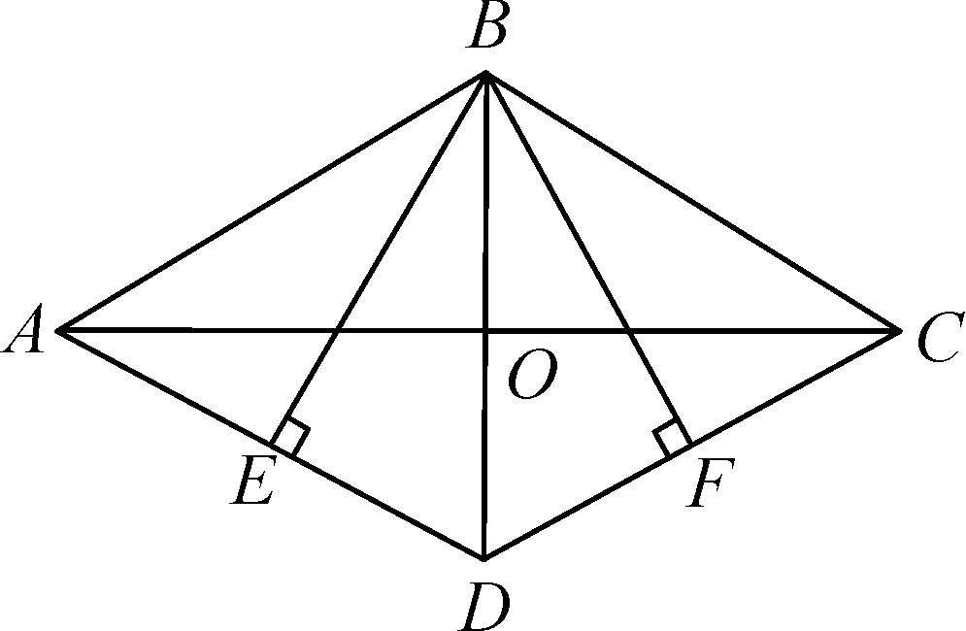
(1)求证：BE＝BF；
(2)当菱形ABCD的对角线AC＝8，BD＝6时，求BE的长．
解：(1)由AAS证△ABE≌△CBF可得 (2)∵四边形ABCD是菱形，∴OA＝AC＝4，OB＝BD＝3，∠AOB＝90°，∴AB＝＝5，∵S_{菱形ABCD}＝AD·BE＝AC·BD，∴5BE＝×8×6，∴BE＝

24．(8分)如图，在四边形ABCD中，AB＝AD＝2，∠A＝60°，BC＝2，CD＝4.
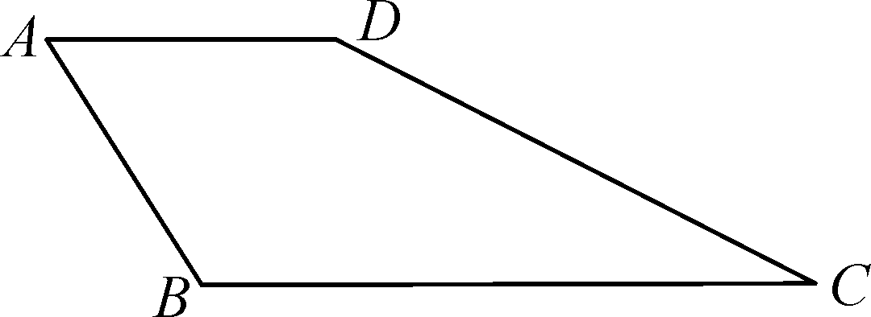
(1)求∠ADC的度数；
(2)求四边形ABCD的面积．
解：(1)连接BD，∵AB＝AD＝2，∠A＝60°，∴△ABD是等边三角形，∴BD＝2，∠ADB＝60°，在△BDC中，BD＝2，DC＝4，BC＝2，∴BD²＋DC²＝BC²，∴△BDC是直角三角形，∴∠BDC＝90°，∴∠ADC＝∠ADB＋∠BDC＝150° (2)S_{四边形ABCD}＝S_{△ABD}＋S_{△BDC}＝×2×＋×2×4＝＋4

25．(9分)如图，在▱ABCD中，O是CD的中点，连接AO并延长，交BC的延长线于点E.
(1)求证：△AOD≌△EOC；
(2)连接AC，DE，当∠B＝∠AEB＝____°时，四边形ACED是正方形，请说明理由．
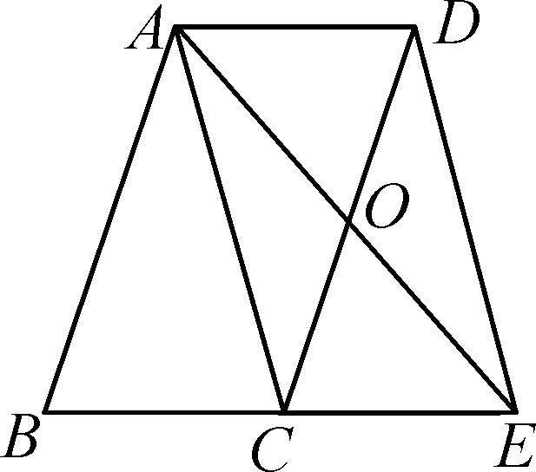
解：(1)∵四边形ABCD是平行四边形，∴AD∥BC，∴∠D＝∠OCE，∠DAO＝∠E，∵O是CD的中点，∴OD＝OC，∴△AOD≌△EOC(AAS) (2)当∠B＝∠AEB＝45°时，四边形ACED是正方形，理由：∵△AOD≌△EOC，∴OA＝OE，又∵OC＝OD，∴四边形ACED是平行四边形，∵∠B＝∠AEB＝45°，∴AB＝AE，∠BAE＝90°，∵四边形ABCD是平行四边形，∴AB∥CD，AB＝CD，∴∠COE＝∠BAE＝90°，∴▱ACED是菱形，∵AB＝AE，AB＝CD，∴AE＝CD，∴菱形ACED是正方形

26．(10分)已知正方形ABCD和正方形EBGF共顶点B，连接AF，H为AF的中点，连接EH，正方形EBGF绕点B旋转．
(1)如图①，当F点落在BC上时，求证：EH＝CF；
(2)如图②，当点E落在BC上时，连接BH，若AB＝5，BG＝2，求BH的长．
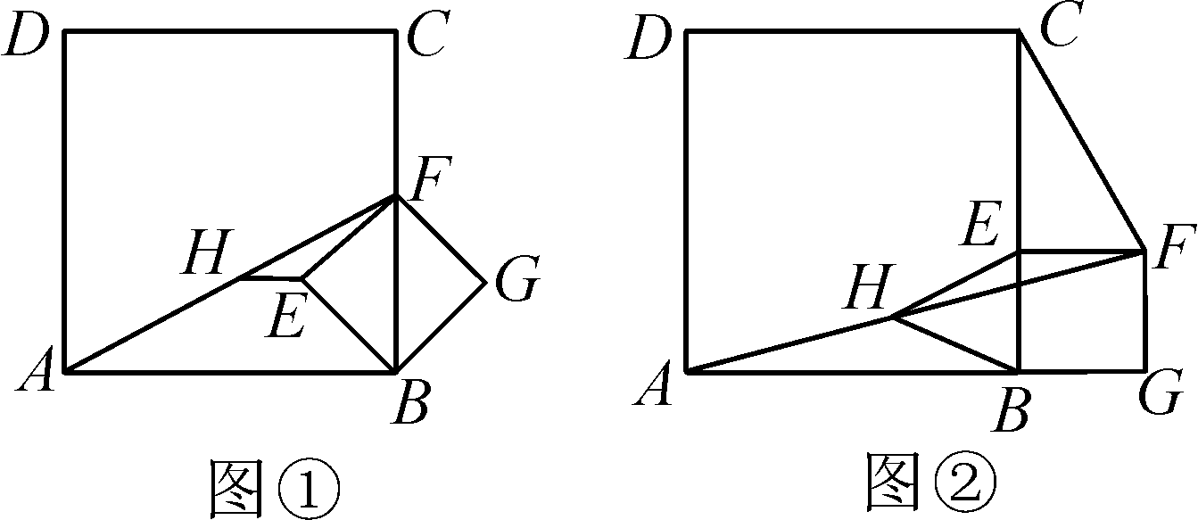
解：(1)延长FE交AB于点Q，∵四边形EBGF是正方形，∴EF＝EB，∠EFB＝∠EBF＝45°，∵四边形ABCD是正方形，∴∠ABC＝90°，AB＝BC，∴∠BQF＝∠QBE＝45°，∴QE＝EB，∴QE＝EF，又∵AH＝FH，∴EH＝AQ，∵∠BQF＝∠BFQ＝45°，∴BQ＝BF，∵AB＝BC，∴AQ＝CF，∴EH＝CF (2)延长EH交AB于点N，∵四边形EBGF是正方形，∴EF∥BG，EF＝EB＝BG＝2，∵EF∥AG，∴∠FEH＝∠ANH，∠EFH＝∠NAH.又∵AH＝FH，∴△ANH≌△FEH(AAS)，∴NH＝EH，AN＝EF.∵AB＝5，AN＝EF＝2，∴BN＝AB－AN＝3，∵∠NBE＝90°，BE＝2，BN＝3，∴EN＝＝.∵∠NBE＝90°，EH＝NH，∴BH＝EN＝

